富邦~用愛心做朋友線上申請流程
- 步驟:
欲申請的同學，請告知導師(或個管師)有相關申請需求

導師(或個管師)至教務處註冊組領取申請帳號密碼、以及相關資料

備妥相關資料後，於申請期限內完成線上申請

- 導師(個管師)登入後會看到的欄位如下
- 學生基本資料
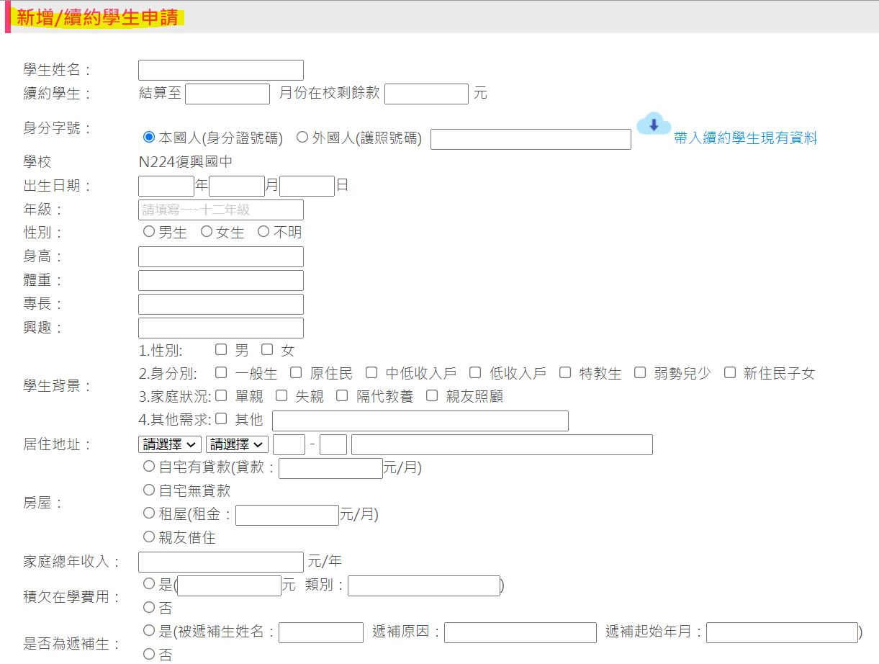
- 老師推薦欄位
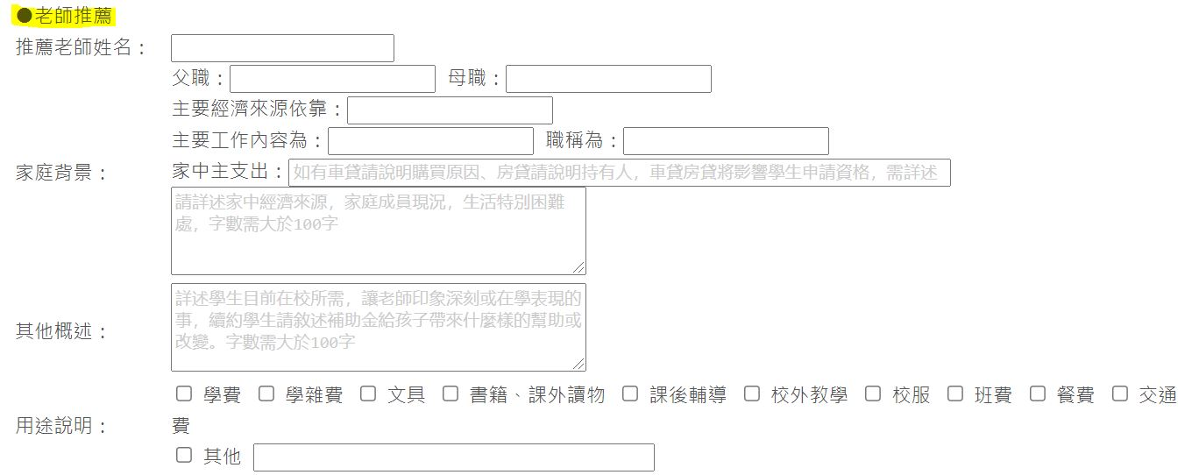

- 需上傳的資料
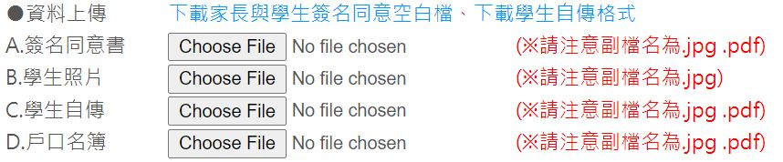

家長與學生簽名同意空白檔、學生自傳格式，可至註冊組領取，亦或於公告區下載。

